
DON QUIJOTE de la Ancha
„Představení, které prodlužuje život“

Vážení přátelé,

dne 22. 11. 2024 zavítá do obce Červené Janovice
přední světový chůdoherec Lennoire Montaine s vynikající komedií Don Quijote de la Ancha - nejhranějším představením v Evropě.
Tuto „didaktickou klauniádu“ v režii pana Bolka Polívky můžete zhlédnout dne 22. listopadu v 19,00 hodin v sále místní sokolovny. Představení přináší pohodu
a spoustu smíchu, také však potěšující dárečky. Je vhodné i pro rodiny se školními dětmi.

Těšíme se na Vás !
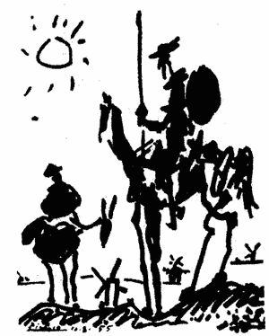

Představení se uskuteční v rámci projektu COMENIUS 2024 - Podpora kultury s EU

